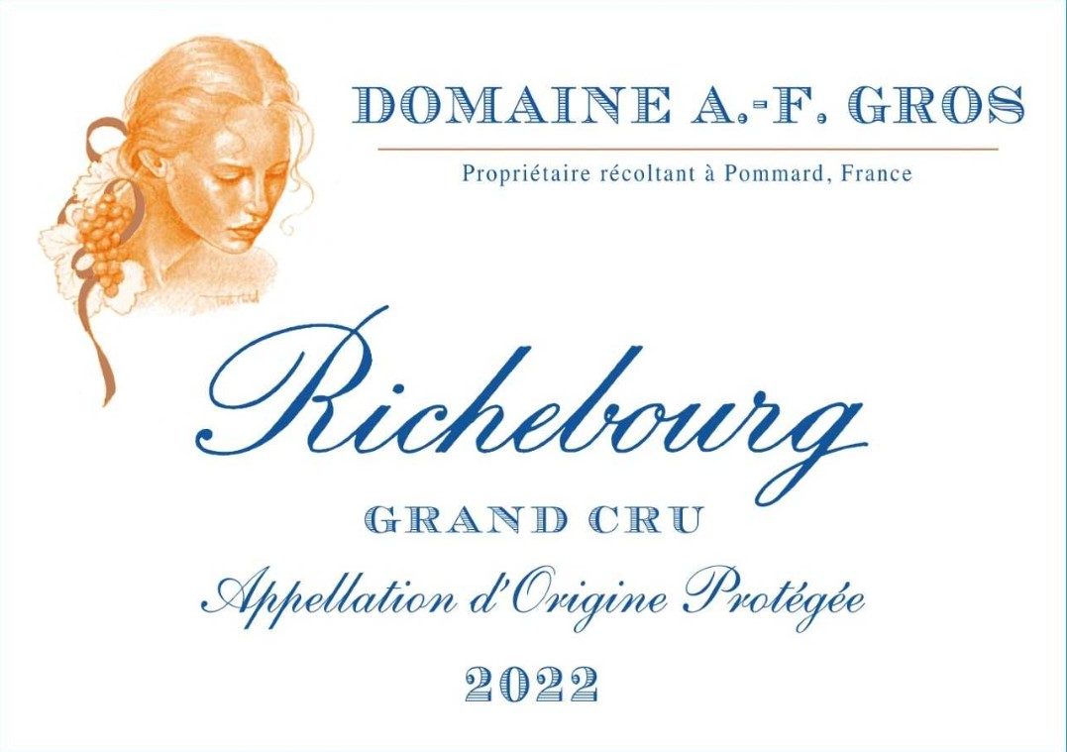
Domaine A.F Gros Richebourg

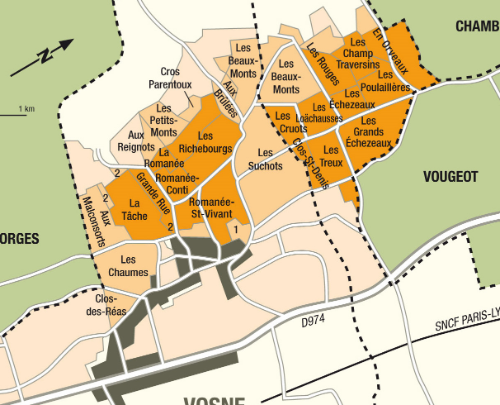

Dégustation
Couleur sombre profonde, avec des reflets de rubis. Nez de fruits rouges, superbe tenue en bouche. Il a une structure bien définie, corsée plutôt que fleurie et parfois un peu sauvage.
Il résistera au vieillissement pendant 30 à 50 ans.
Rond, élégant, ses arômes de fruits mûrs évoquent la violette, l’humus et le sous-bois.
Glorieux ambassadeur de la réputation royale de la Bourgogne !
Vinification

Pour le processus de vinification, nous utilisons des cuves en béton émaillé et des cuves en bois.
Une macération à froid (5 ° C) est effectuée pendant environ 3-5 jours pour extraire la saveur et la couleur. Pendant ce temps, nous pratiquons un léger remontage pour maintenir un bon contact entre les parties solides et liquides. Après 5 jours, les cuves sont chauffées jusqu'à
25-30 ° C pendant plus de 10 jours.
Le bois pour les fûts de chêne provient principalement des forêts du Chatillonais et de Fontainebleau. Ce vin vieillit en moyenne 18 mois (100% de fûts neufs)

100% Pinot Noir
Notre vignoble est situé en plein cœur des meilleures appellations de la Bourgogne dont les vignes sont âgées de 7, 27 et 77 ans.
Son sous-sol est constitué de calcaire et de marnes blanches, sous des sous-sols argilo-siliceux et ce, jusqu’à 40 cm de profondeur. Terroir en pente douce.
Le sol est assez léger et graveleux, de couleur brune ou rougeâtre dont la constitution remonte à la période jurassique, il y a environ 150 millions d’années.
Gestion traditionnelle du vignoble basée sur les principes de durabilité.
Nous pratiquons la taille sélective, l’effeuillage optimisé, les vendanges en vert si besoin et le labour des sols.
Les raisins, une fois coupés, sont ramenés au chai très rapidement dans des camions à température contrôlée.
Vendanges 100% manuelles.

